中央美术学院2011届毕业生春季校园招聘会邀请函

尊敬的用人单位：
感谢您长期以来对我院毕业生就业工作的支持，祝愿贵单位在新的一年里事业蒸蒸日上！
中央美术学院2011届共有各类应届毕业生1090名，硕士、博士毕业生223名，本科毕业生867名。为方便贵单位挑选优秀毕业生完成招聘工作，同时也更好地扩大贵单位影响力，我们真诚的邀请贵单位参加我校今年组织的春季校园招聘会活动。
一、时间及地点
时间：2011年3月18日 13:30—16:30
地点：中央美术学院多功能厅
二、展位安排
会场内布置标准展位，规格为2m（长）×1m（宽）×2.2m（高）；每个展位配套2把椅子一个桌子。
三、报名预定
确定参会的单位，请于3月11日前将回执填妥（须盖章）并传真给我中心，以便安排展位并进行宣传，同时请将招聘信息发Email给我们（wangshu@cafa.edu.cn）。由于展位数量有限，请确定参会的单位尽早反馈信息。已预定的参会单位，如因特殊原因取消预订，请提前一周通知我们。
四、必备的材料
准备一张带背胶的海报，内容为招聘信息及单位介绍；尺寸等于或小于2米高、1米8宽。
本次招聘活动不收取任何费用，请尽快填写回执单预定展位。
通讯地址：北京市朝阳区花家地南街8号 中央美术学院 学生工作部
联系人： 王姝 张丽山
邮 编： 100102
电子信箱：wangshu@cafa.edu.cn zhanglishan99@hotmail.com
联系电话：（010）64771037 64771392
传 真： （010）64771037
公交地铁线路：
地铁10号线太阳宫站下出东北口乘132路花家地南街下或467路花家地西里二区下
地铁13号线望京西站下出公交口乘471、445、470路花家地北里下
行车线路图：

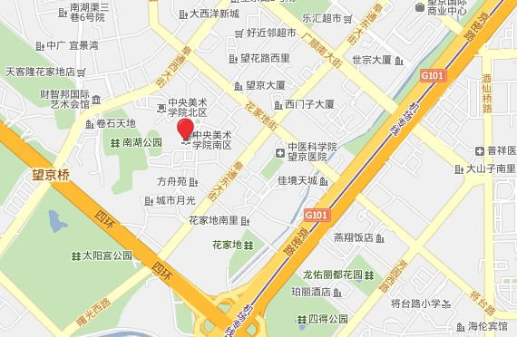

中央美术学院是教育部直属的唯一一所高等美术院校，也是中国美术教育、创作与研究的中心。它以高质量、高水平的教学响誉海内外，50多年为国家培养了大批高素质、综合性、具有创造能力的新型美术人才。在新形势下美院不断拓展自己的学科、专业结构，在保持原有的国画、油画、版画、壁画、雕塑等造型专业和美术史论专业的基础上发展了平面设计、环境艺术设计、产品设计、数码媒体等实用美术专业，并新近开设了建筑学及艺术管理、文化遗产学等具有良好市场前景的专业。
中央美术学院的毕业生不仅具有扎实的绘画基本功，而且有着较高的审美品位、艺术格调和创新能力，在与美术有关的各行业中美院的毕业生都取得了斐然成就。美术教育业（从事高、中等学校的美术教育工作）、新闻出版业（报刊、电视的版面设计、插图绘制、摄影、书籍装帧设计等）、专业美术设计业（广告设计、产品外观及包装设计、建筑与环境设计、室内外装潢设计、雕塑设计与制作、园林设计等）、专业美术创作（各级美术创作团体、画院等）、网络美术（网页设计、网站美工、游戏动画设计、卡通设计、动画广告设计等）、文化事业单位（美术馆、博物馆、文化馆、青少年活动中心）这些行业都能看到中央美术学院毕业生的身影。我院于2005年至2010年连续六年成功举办了校园招聘会，现场洽谈气氛火爆，用人单位和毕业生反响热烈。
为了使我院的毕业生对用人单位的实际情况能够有所了解，请用人单位携带宣传材料、海报或多媒体宣传短片，我院将提供配套的场地和设施。如您有多媒体宣传短片，请您提前将其提供给我们以便进行剪辑整理。
造型学院173 | 油画系 | 41 | 设计学院148 | 平面设计 | 43
造型学院173 | 版画系 | 39 | 设计学院148 | 产品设计 | 36
造型学院173 | 雕塑系 | 36 | 设计学院148 | 数码媒体 | 33
造型学院173 | 壁画系 | 40 | 设计学院148 | 摄影 | 19
造型学院173 | 实验艺术 | 17 | 设计学院148 | 时装设计 | 11
中国画学院58 | 国画书法 | 58 | 设计学院148 | 首饰设计 | 6
人文学院96 | 艺术管理系 | 25 | 建筑学院98 | 建筑学 | 60
人文学院96 | 文化遗产系 | 27 | 建筑学院98 | 景观设计 | 15
人文学院96 | 美术史系 | 44 | 建筑学院98 | 室内设计 | 23
城市设计学院294 | 影像设计 | 79 | 研究生188 | 设计艺术学 | 64
城市设计学院294 | 动画 | 8 | 研究生188 | 美术学 | 124
城市设计学院294 | 产品设计 | 69 | 研究生188
城市设计学院294 | 空间设计 | 66 | 研究生188
城市设计学院294 | 信息设计 | 72 | 研究生188
2011届毕业生情况：

中央美术学院2011届春季校园招聘会
参会单位回执单
单位名称
参会人姓名
性 别
部 门 |  | 招聘职位
联系电话 |  | 传 真
手 机 |  | 电子信箱
地 址 |  | 邮 编
如有其他要求请在此处填写：

（请加盖单位公章）
中央美术学院2011届毕业生校园招聘会
通讯地址：北京市朝阳区花家地南街8号 中央美术学院 学生工作部
联系人： 王姝 张丽山
电子信箱： wangshu@cafa.edu.cn zhanglishan99@hotmail.com
联系电话：（010）64771037或 64771392
自动传真： （010）64771037

